Г. Сарсенбаева,
Алматинская область, Карасайский район
г. Каскелен
КГУ им К.Сатпаева.
Работа силы, действующей в направлении движения тела
Класс: 7 урок 49
Цель урока:
- Сформировать понятие механической работы как новой физической величины и выяснить её физический смысл;
- Ввести формулу для расчёта работы и единицу измерения её;
- Формирование умения экспериментально определять значение работы указанной силы в конкретной ситуации;
- Овладение умениями работать с различными видами информации с помощью компьютера и других средств информационных технологий (ИКТ), организовывать собственную информационную деятельность и планировать ее результаты.
Задачи
показать от каких величин зависит работа;
познакомить с единицами измерения;
научить применять формулы при решении задач;
научить самостоятельно добывать знания.
 | Деятельность учителя | Деятельность обучающихся | наглядности
1 мин. | I. Организационный момент. Приветствует учеников, проверяет готовность к уроку, желает успеха, создает психологическую атмосферу, с помощью стикеров делит на группы. | Ученики осмысливают поставленную цель. С помощью разных стикеров делятся на группы. | Пазлы  Разноцветные стикеры
5 мин. | II. Проверка домашней работы.  С помощью приема «З-Х-У» проводит проверку домашней работы.  Повторение материала по теме «Силы»  Задача этапа: Выявить качество и уровень овладения знаниями, полученными на предыдущих уроках путем тестирования  - Контролирует выполнение работы | Ученики демонстрируют свои знания. Выполняют тестирование | Таблица
5 мин. | - Подготовка к восприятию новой темы.  Создает проблему и предлагает ее решить  Рассказ учителя с применением презентации  После просмотра каждого слайда учащиеся отвечают на вопросы.  1. Дайте определение механической работы.  2. Как обозначается работа?  3. Назовите единицы измерения работы, кратные и дольные единицы измерения.  4. При каких условиях совершается работа?  5. Какой знак может иметь механическая работа?  6. В каком случае совершается механическая работа?  А) человек поднимается в кабине лифта;  Б) идёт снег;  В) дым поднимается вверх;  Г) на нитке подвешен груз;  Д) человек пытается сдвинуть камень;  Е) шайба скользит по льду после удара.  После обсуждения слайдов учащиеся делают выводы.  Вывод 1: Из этих примеров видно, что под действием силы тело перемещается | Отвечают на вопросы учителя.  Слушают рассказ  учителя. Делают  выводы после  просмотра слайдов. Оформляют опорный конспект | Учебник  Презента  ция  ИКТ
15 мин. | Учитель: Условились измерять механическую работу произведением силы на путь, пройденный по направлению этой силы:  работа = сила . путь  Для нахождения работы используют формулу:).  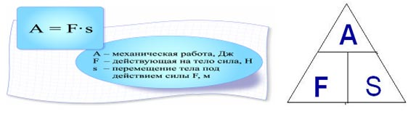  За единицу работы принимают работу, совершаемую силой в 1 Н, на пути, равном 1 м. Единица работы — джоуль (Дж) названа в честь английского ученого Джоуля.  1 Дж = 1 Н • м. Используются также и килоджоули (кДж).  1 кДж = 1000 Дж. 1 Дж = 0,001 кДж.  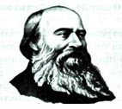Выступление учащегося. Сообщение о Джоуле (Приложение 1).  Формула А = F · S применима в том случае, когда сила F постоянна и совпадает с направлением движения тела. Если направление силы совпадает с направлением движения тела, то данная сила совершает положительную работу.  Работа силы тяжести (Приложение 1).  а) если тело движется вверх, то А< 0.  б) если тело движется вниз, то А > 0.  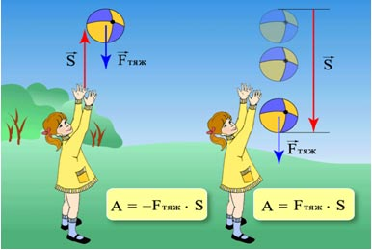  Если же движение тела происходит в направлении, противоположном направлению приложенной силы, например, силы трения скольжения, то данная сила совершает отрицательную работу: А = — Fтp • S.  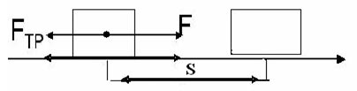  Мех.работа совершается и в том случае, когда сила, действуя на тело уменьшает скорость движения.  Если направление силы, действующей на тело, перпендикулярно направлению движения, то эта сила работы не совершает, работа равна нулю: А = 0.  В дальнейшем, говоря о механической работе, мы будем кратко называть ее одним словом — работа.  IV. Актуализация знаний.  С помощью метода «Кластер» осуществляет усвоение нового материала.  Фронтальная лабораторная работа  Предлагает обучающимся познакомиться с  листом-инструкцией для выполнения практической работы. Сообщает цели и задачи практической работы  Демонстрация опытов (в проведении демонстрации участвуют учащиеся, после каждого опыта делают выводы)  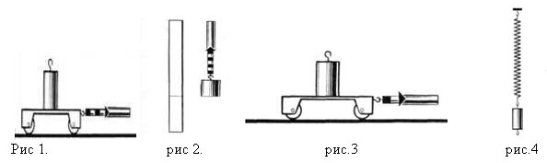  Измерение работы при подъеме тела и при горизонтальном перемещении его на такое же расстояние  Цель: рассчитать величину работы, когда тело перемещается по горизонтальному пути и вертикально.  Оборудование: 1) лента измерительная, 2) динамометр, 3) трибометр, 4) брусок  Ход работы:  1. К крючку динамометра прицепить брусок и определить его вес. ( F тяж =Р)  2. Затем поднять брусок равномерно вверх на высоту (примерно 50 см ± 1 см), т. е. на высоту линейки трибометра, заранее измеренной лентой. Вычислить величину совершенной работы. Эта работа была совершена по преодолению силы тяжести.  3. После этого кладут линейку на. стол и с помощью динамометра перемещают брусок равномерно вдоль линейки на такое же расстояние, как и в первом случае. Замечают по динамометру силу тяги.  4. Зная силу тяги и путь, снова вычисляют работу.  Эта работа была совершена, по преодолению силы трения, а не силы тяжести.  Затем повторяют опыт еще 2—3 раза, нагружая брусок постепенно грузами в 1 Н, 2 Н и 3Н, и каждый раз вычисляют работу силы тяги.  Расчёт работы по преодолению силы трения при горизонтальном перемещении тела Fтр (Н) S(м) A=Fтр*S (Дж)  Расчёт работы по преодолению силы тяжести при подъеме тела по вертикали Fтяж (Н) S(м) A=Fтяж*S (Дж)  Вывод: Сравнить полученные результаты и сделать вывод о том какая из работ больше (работа, совершенная при подъеме груза или работа при передвижении этого груза на такое же расстояние по горизонтальному пути).
10 мин. | Закрепление урока. С помощью метода «Толстые и тонкие вопросы» проводит закрепление урока.  Решение задач 7-8 мин  Поменялись, решили на другой стороне проверили по критериям, выставили оценку. Занесли в лист оценивания. | Отвечают на вопросы учителя. | Карточки
5 мин. | VI. Итог урока. Проводит рефлексию. Стратегия «Телеграмма»  - Какие затруднения у вас возникли при работе на уроке?  - Какие знания у вас были крепкими?  Что мне понравилось на уроке  1. Мне было легко  2.Вызвало затруднения  3.Я теперь могу.. | Оценивают работу своих одноклассников.  На стикерах записывают свое мнение по поводу урока. | стикеры
2 мин. | VII. Домашнее задание. Объясняет особенности выполнения домашней работы. | Записывают домашнюю работу в дневниках.

